Трафаретный театр - это средство, толчок к высказываниям , желание вступить в речевое общение, а значит и развитию связной речи у дошкольника –диалога и монолога. Дети создают с помощью трафаретов персонажи диалогической сказки. По готовым трафаретам дети обводят внутри контура изображение будущей сказки ( по выбору),раскрашивают его в разный цвет (например: черный котик, рыжий котик и сердитый ). Выполнение такой работы помогает развитию творческого воображения ребенка. Персонажи сказок получаются яркими, красочными, их выполнение не занимает много времени. Ребенок с помощью ножниц вырезает фигурку героя своей сказки и совместно с педагогом закрепляют фигуру на основе. Это, несомненно, способствует развитию руки в целом. Используя фигурки сказочных героев, дети вступают в диалогическое взаимодействие, т.е. сочиняют сказки. В таких сказках отсутствуют слова автора, а взаимодействуют два героя, разговаривая между собой. Важно помогать детям в составлении сказок , задавая разные темы : «Как звери готовились к зиме?», «Как одинокий котенок нашел друга»… Рождаются необыкновенные сказки, рассказы, загадки!
Н.Ж.Степанюгина я/с №116 ,логопед

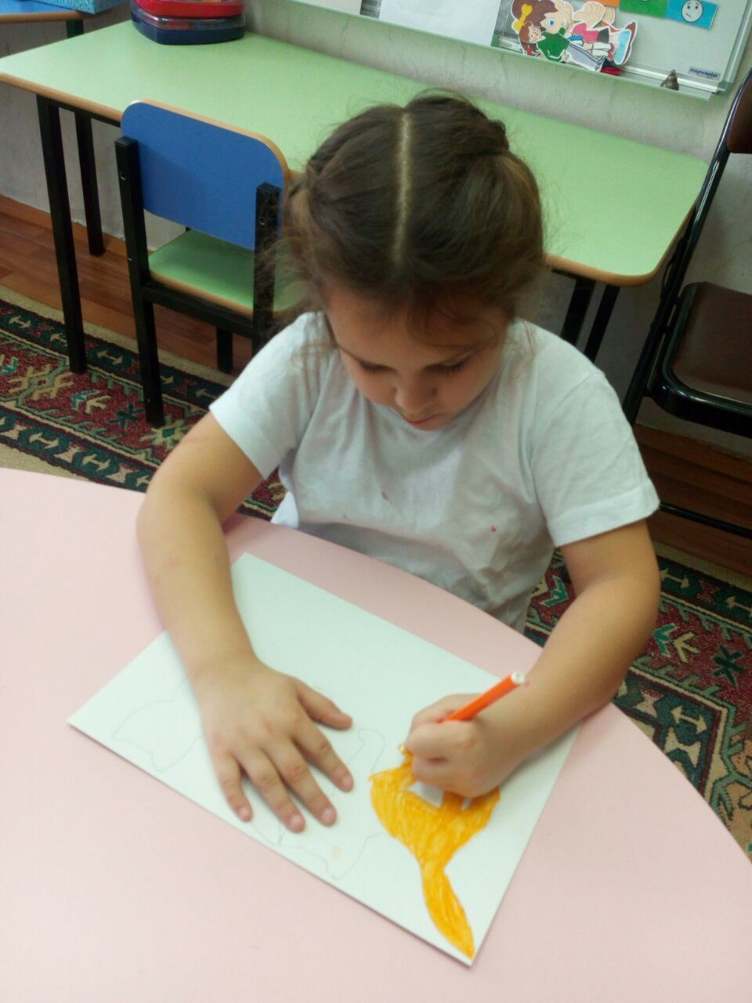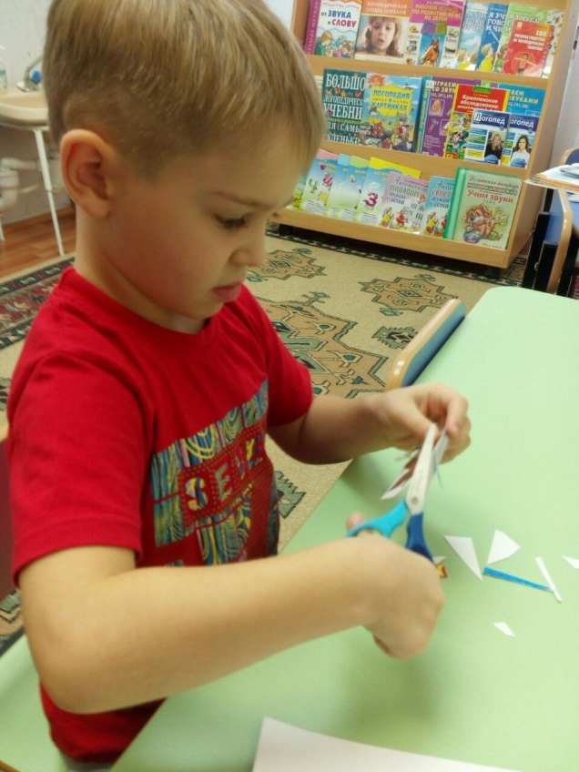
Фото 1 , фото 2, фото 3
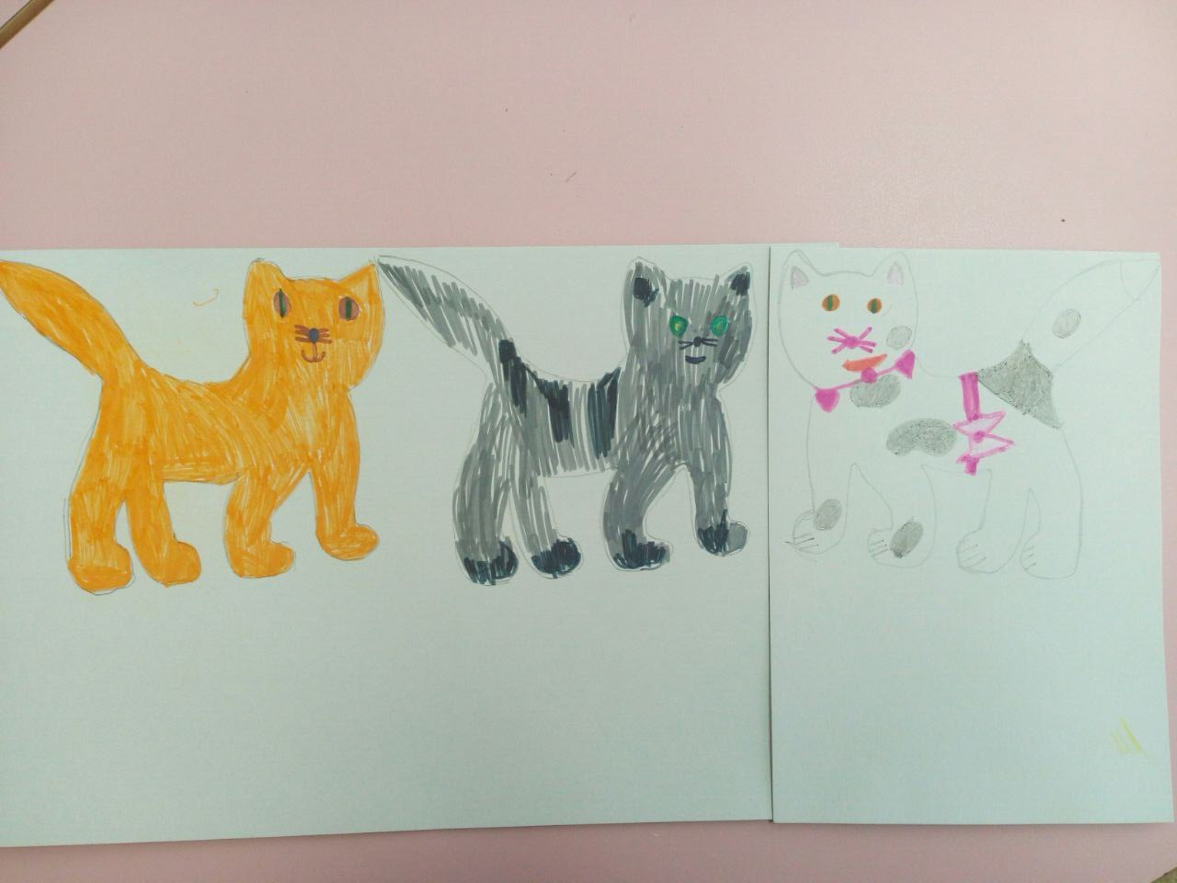

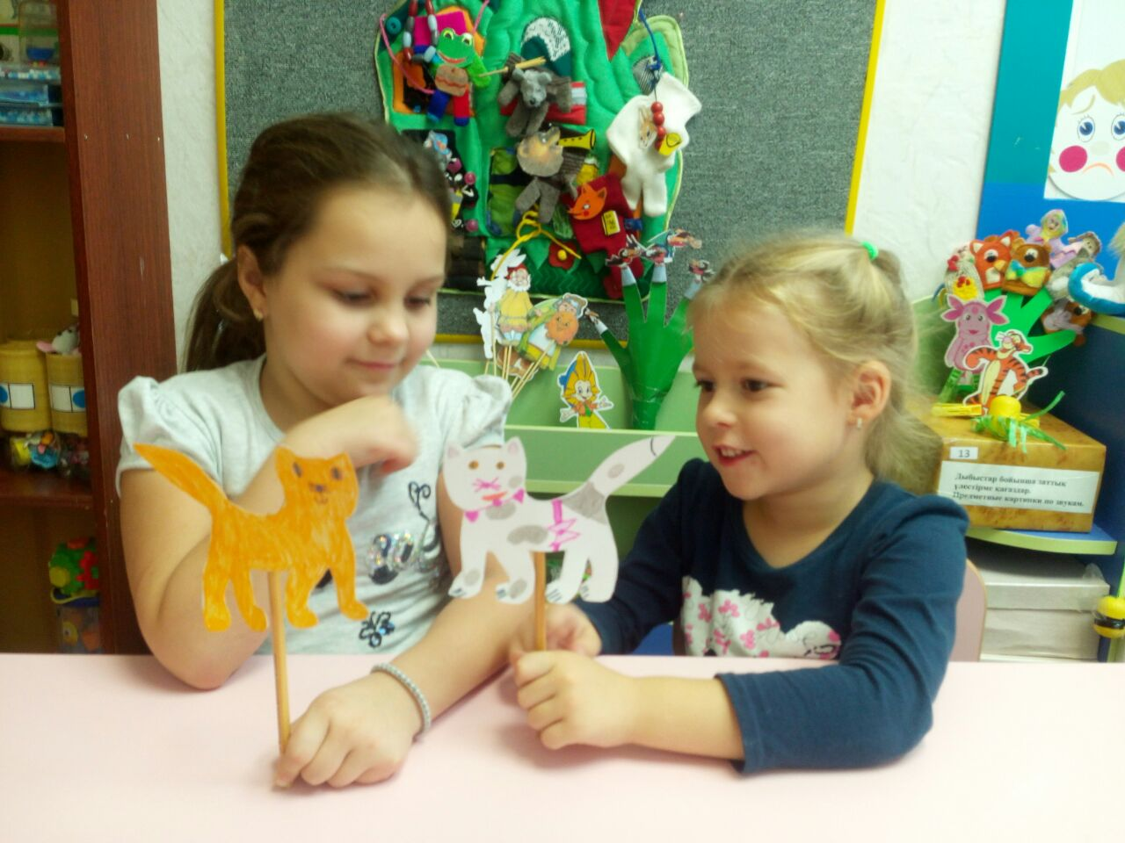
Фото 4, фото 5
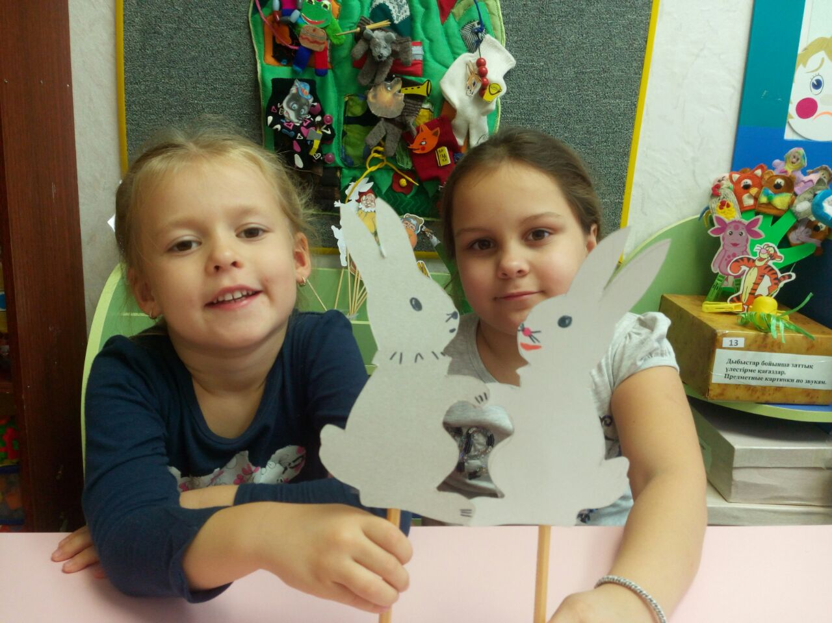

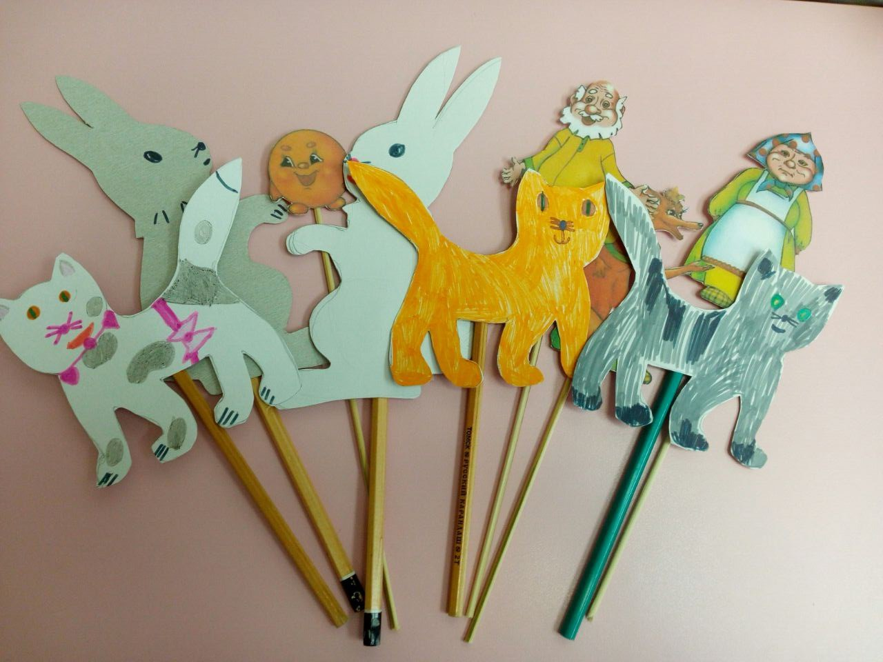
Фото 6,фото 7

